绝密★启用前
2020江苏省普通高中学业水平合格性考试仿真模拟卷(五)
历 史
注意事项:
1. 本试卷分第Ⅰ卷(选择题)和第Ⅱ卷(非选择题)两部分。满分100分,考试时间75分钟。
2. 答题前,考生务必将自己的学校、班级、姓名写在密封线内。
第Ⅰ卷(选择题 共76分)
一、 选择题:本大题共38小题,每小题2分,共76分。在每小题的四个选项中,只有一个选项符合题目要求。
1. 为了加强分封制形成的统治秩序,解决贵族之间在权力、财产和土地继承上的矛盾,西周实行了与分封制互为表里的具有政治性质的 ( )

A. 世袭制 B. 分封制 C. 宗法制 D. 察举制
2. 春秋战国时期某位思想家主张:“最大限度恢复自然生活,在生活中体会安居乐业的幸福感。”该思想家是 ( )
A. 老子 B. 孔子 C. 墨子 D. 韩非子
3. 李晓杰在《体国经野:历史行政区划》中指出:“秦代所形成的专制主义中央集权国家,及其所确定的以郡县制为表现形式的行政区划,却为后世历代所遵奉,(西汉初年)刘邦采用的是……混合体。”这里的“混合体”指 ( )
A. 西周宗法制 B. 西周分封制 C. 秦朝郡县制 D. 郡国并行制
4. 魏晋时期,读书人贾六,被家乡所在郡的中正评为“中下品”,推荐到怀远县作县令。这表明当时中国的选官制度是 ( )
A. 世官制 B. 军功爵制 C. 九品中正制 D. 科举制
5. 唐诗《田家》中写道:“倚床看妇织,登垅课儿锄。”这反映了 ( )
A. 农村商品经济的发达 B. 男耕女织的小农经济
C. 家庭手工业规模扩大 D. 重农抑商的经济政策
6. 为了解决封建等级秩序遭到破坏的问题,北宋儒学家程颢、程颐提出 ( )
A. “父子君臣,天下之定理” B. “宇宙便是吾心”
C. “君舟民水” D. “天下兴亡,匹夫有责”
7. 《经世大典序录》载:“中统、至元间,皆以省官出领其事……其官皆系衔。”材料描述的制度是 ( )
A. 分封制 B. 郡县制 C. 郡国并行制 D. 行省制
8. 由于工商业的发展,商业资本非常活跃,在全国出现了更多的商人,他们在各地设立会馆,组织各种商帮。其中最多的是徽商,其次是晋商、江右商。上述现象最早出现于 ( )
A. 唐朝 B. 元朝 C. 明朝 D. 清朝
9. 乾隆时期对浙海关税提高两倍,试图“寓禁于征”,但效果不显著,之后乃实行广州一口通商。由此可见,清政府 ( )
A. 放弃重农抑商政策 B. 严格限制海外贸易
C. 禁止官民对外通商 D. 彻底取消朝贡贸易
10. 以下明末清初思想家的主张,属于黄宗羲思想的是 ( )
A. “穿衣吃饭,即是人伦物理” B. “天下为主,君为客”
C. “天下兴亡,匹夫有责” D. “凡为帝王皆贼也”
11. 有人说:“南京是一座饱经沧桑的城市,见证了中国近代史的起点和终点。”下列文献能够见证“中国近代史的起点”的是 ( )
A. 《南京条约》 B. 《天朝田亩制度》
C. 《资政新篇》 D. 《自卫抗战声明书》
12. 苏州洋炮局是江苏近代最早引进西方先进技术、使用机械设备、制造洋枪洋炮的第一个机械化兵工厂。下列企业与之类型相同的是 ( )
A. 发昌机器厂 B. 上海洪盛机器碾米厂
C. 江南制造总局 D. 轮船招商局
13. “致远”舰在中国是一个赫赫有名的名字,其事迹在当时欧洲也是极受褒赞。甲午中日战争中,与“致远”舰的悲壮历史有关的战役是 ( )
A. 平壤战役 B. 黄海大战
C. 辽东战役 D. 威海卫战役
14. 近代某一法律规定:“中华民国之主权属于国民全体”“以参议院、临时大总统、国务员、法院行使其统治权。”该法律的进步性是 ( )
A. 确立了民主共和政体 B. 宣告了封建制度的终结
C. 宣示了中华民族独立 D. 开启了新民主主义进程
15. 1915年华侨商人在北京创办了双合盛啤酒厂。其初创时期的资料可以用来研究 ( )
A. 洋务运动的民用工业 B. 戊戌变法时期的民族工业
C. 民国初年的民族工业 D. 国民政府时期的官僚资本
16. 下图中有“废除二十一条”“拒绝和约签字”“还我青岛”等标语。其反映的史实是 ( )
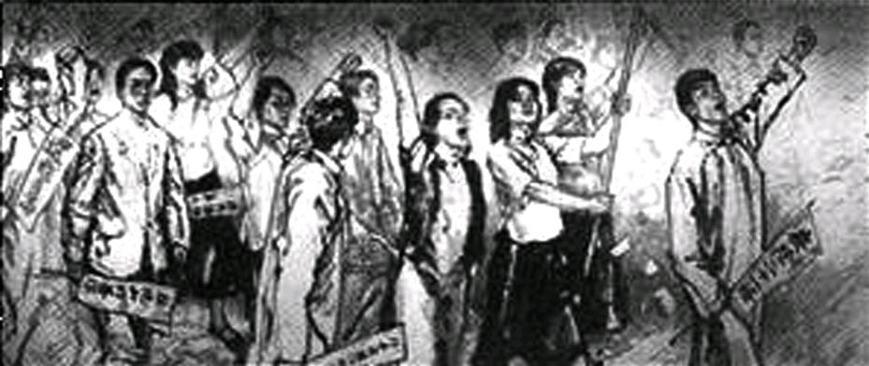
A. 禁烟运动 B. 北伐战争 C. 武昌起义 D. 五四运动
17. 毛泽东在瑞金养病期间,曾和卫士钱昌鑫开玩笑:“你姓钱还不够,还要那么多金子!当心打你的土豪啊!”这段谈话出现在 ( )
A. 国民革命时期 B. 十年对峙时期
C. 抗日战争时期 D. 解放战争时期
18. 有人把中国的民族资本主义发展历程比喻为“春”“夏”“秋”“冬”四季,其中“夏”指1927~1936年国民政府统治前期。该时期民族资本发展较快的主要原因是 ( )
A. “国民经济建设运动”的开展 B. 官僚资本主义的发展
C. 美国加大对华经济的援助 D. 实业救国思想的推动
19. 下列是20世纪30年代《申报年鉴》对当时日军的某一侵华事件做的细节记录。该事件是 ( )
十八日夜半:皇姑屯与辽宁总站间,日兵包围道房强取工具,毁路轨。
十九日上午八时:营口,日兵袭占车站,取去路款,缴路警械。
……
二十一日上午七时:大虎山,日飞机先后三架投弹,并以机枪扫射。
二十二日下午二时:通辽四洮路,到日兵车一列,向南站发重炮三发。
A. 九一八事变 B. 华北事变 C. 卢沟桥事变 D. 淞沪会战
20. 2019年春晚选取井冈山为分会场,在节目编排中将革命老区的红色传承、井冈山的绿色资源展现地淋漓尽致。毛泽东在这里的革命实践是 ( )
A. 参加八七会议 B. 建立抗日民族统一战线
C. 探索中国革命道路 D. 发动五四运动
21. 阅读下面1941年中国在世界反法西斯战争中的参战情况简表,可以得出的结论是 ( )
内容 | 比例
中国战区总面积占世界反法西斯战区总面积 | 27%
中国抗击日军人数占世界法西斯军队人数 | 21.6%
中国参战人口占世界参战总人口 | 26%
A. 日军占领了整个中国的版图
B. 中国抗击日军人数比世界各国抗击法西斯人数都多
C. 所有中国人都参加了世界反法西斯战争
D. 中国抗日战争是世界反法西斯战争重要组成部分
22. 经过人民解放军一年的作战,战争形势发生重大变化。双方兵力装备实力距离逐渐缩短。随后,解放军一举突破黄河天险,直接威胁到国民党统治的中心南京、武汉。与这一“突破”相关的是 ( )
A. 南昌起义 B. 挺进大别山 C. 辽沈战役 D. 渡江战役
23. 1955年,毛泽东在《中国农村的社会主义高潮》中写道:“小社人少地少资金少,不能进行大规模的经营,不能使用机器,束缚了生产力的发展,在有条件的地方,可以适当把小社合并为大社。”这表明,我国正在推进 ( )
A. 农业合作化 B. 人民公社化
C. 家庭联产承包责任制 D. 农村经济体制改革
24. 和平共处五项原则中包含4个“互”字、1个“共”字,既代表了亚洲国家对国际关系的新期待,也体现了各国权利、义务、责任相统一的国际法治精神。1953年代表中国首次提出该原则的是 ( )
A. 毛泽东 B. 周恩来 C. 朱德 D. 刘少奇
25. 它是新中国第一部社会主义类型的宪法,以国家根本大法的形式确定了人民代表大会制度,体现了人民民主和社会主义两大原则,标志着中国社会主义政治体制的基本形成。它颁布于 ( )
A. 1949年 B. 1954年 C. 1982年 D. 1999年
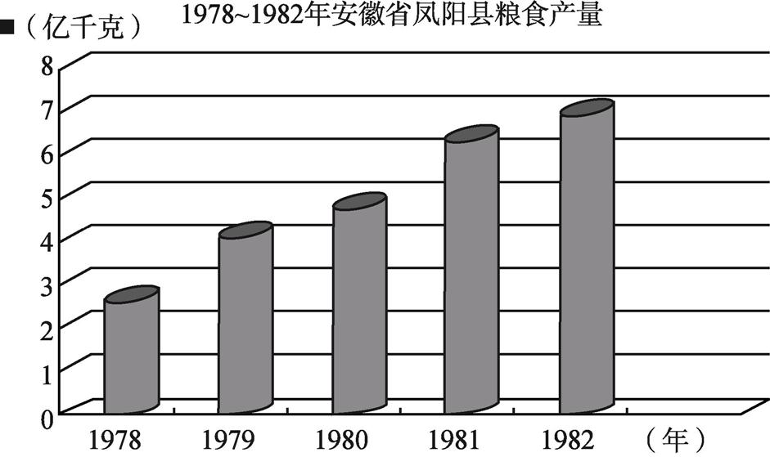
26. 下图呈现的数据变化源于 ( )
A. 确立了社会主义计划经济体制
B. 实行了家庭联产承包责任制
C. 建立了现代企业管理制度
D. 完善了社会主义市场经济体制
27. 下表列举了开始于意大利的一场思想解放运动的代表人物及作品。这一运动是 ( )
人物 | 作品
薄伽丘 | 《十日谈》
米开朗琪罗 | 《摩西》
拉斐尔 | 《西斯廷圣母》
A. 文艺复兴 B. 宗教改革
C. 启蒙运动 D. 智者运动
28. 《世界经济千年史》记载了一位航海家探险的新发现:“到圣诞节前夕,他已环绕非洲一圈,而且沿非洲东海岸访问了莫桑比克、蒙巴萨和马林迪。他发现那里的经济生活比西非要先进和丰富得多。”这位航海家最有可能是 ( )
A. 迪亚士 B. 哥伦布 C. 达·伽马 D. 麦哲伦
29. 托马斯·杰斐逊称美国总统制是君主制的“新版”,乔治·梅逊也说总统将会“一步登上美国王位”。对美国总统制的认识错误的是 ( )
A. 是国家武装部队总司令 B. 由选民直接选出
C. 是国家元首和政府首脑 D. 对立法有否决权
30. 1784年的一天,英国国王前来参观瓦特和他的合伙人博尔顿的工厂。国王问他们正在忙什么,瓦特说:“陛下,我正忙于制造一种君主们梦寐以求的商品。”国王不解地问这种商品到底是什么,博尔顿回答道:“是力量,陛下。”“力量”指 ( )
A. 珍妮机 B. 改良蒸汽机 C. 内燃机 D. 电动机
31. “一个特征是对土地、银行、对外贸易和重工业实行国有化。另一个特征是强行征用供养士兵和城市居民所必需的剩余农产品。”材料描述的政策 ( )
A. 集中物力财力等保卫新生政权 B. 恢复了货币流通和商品交换
C. 实现了向社会主义的直接过渡 D. 没收地主土地交给农民耕种
32. 1925年12月,苏联提出了社会主义工业化方针,不是发展任何一种工业都是工业化,工业化的中心,工业化的基础,是发展重工业,就是发展生产资料的生产,发展本国的机器制造业。从材料中可以看出这一方针的特点是 ( )
A. 实行计划经济体制 B. 优先发展重工业
C. 取消了新经济政策 D. 用行政手段管理
33. 1933年,美国通过《造林救济法案》,建立民间资源保护组织,其任务是植树、建设森林步道和营地、消灭森林火灾等。罗斯福新政中与之相关的举措是 ( )
A. 复兴工业 B. 整顿银行
C. 以工代赈 D. 调整农业
34. 下图是1929~1938年美国和苏联在世界工业总产值中所占份额(%)的变化趋势图。苏联所占份额上升得益于 ( )
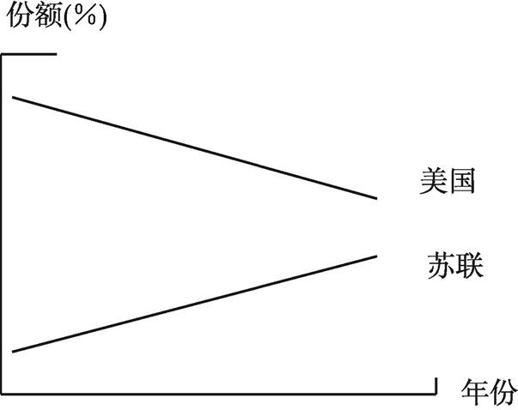
A. “战时共产主义”政策 B. 新经济政策
C. 斯大林模式 D. 赫鲁晓夫改革
35. 二战后初期,在下列经济组织中拥有特殊地位的国家是 ( )
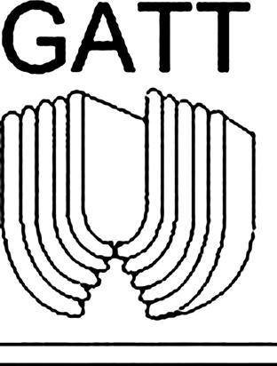
A. 中国 B. 美国 C. 英国 D. 苏联
36. 沃尔特·拉费伯尔在《美国、俄国的冷战》一书中写道:“杜鲁门进入白宫仅24小时,这位新总统就自信满满地告知国务卿,‘我们必须针锋相对地对付俄国人。’”此后,美国最先采取的对付苏联的措施是 ( )
A. 出台“杜鲁门主义” B. 实施马歇尔计划
C. 建立北约组织 D. 发动朝鲜战争
37. 欧盟是目前世界中最为成功的区域经济一体化组织,从发端来看,欧洲一体化进程主要得益于 ( )
A. 马歇尔计划的实施 B. 法德矛盾的和解
C. 英法经济联系加强 D. 经济区域集团化
38. 在经济全球化的背景下,还闪耀着另外一种智慧的选择,这就是区域一体化的合作。这种选择,既有经济利益的驱动,也有政治、安全和战略因素的考量。下列具备经济和政治双重性质的组织是 ( )
A. 欧盟 B. 亚太经合组织
C. 北美自由贸易区 D. 世界贸易组织
第Ⅱ卷(非选择题 共24分)
二、非选择题:本大题共2题,每题12分,共计24分。结合材料以及所学知识回答问题。
39. 中国古代经济思想是我们中华民族文化遗产的一部分,其发展也折射出中国封建社会发展的面貌。阅读下列材料:
材料一 生之有时,而用之亡度,则物力必屈。……今背本而趋末,食者甚众,是天下之大残也……今殴民而归之农,皆著于本;使天下各食其力,末技游食之民,转而缘南亩,则畜积足而人乐其所矣。
——汉·贾谊《论积贮疏》
材料二 吾乡(徽州)左(轻视)儒右(崇尚)贾,喜厚利而薄名高,纤啬之夫,挟一缗而起巨万……要之,良贾何负于闳儒?
——明·汪道昆《太函集》
士大夫家多以纺绩求利。其俗勤啬好殖,以故富庶。……如华亭相(徐阶)在位,多蓄织妇,岁计所积,与市为贾。
——明·于慎行《谷山笔麈》
材料三 世儒不察,以工商为末,妄议抑之。夫工固圣王之所欲来,商又使其愿出于途者,盖皆本也。
——黄宗羲《明夷待访录》
请回答:
(1) 材料一的主张反映了古代中国的什么经济思想?(1分)据材料说明其主张的理由,结合所学知识指出这一思想产生的经济根源。(3分)

(2) 指出材料二中当时人们的思想观念发生的变化,据材料说明其变化的主要原因。(4分)

(3) 材料三体现了什么经济思想?(1分)结合所学知识指出其出现的根本原因。(2分)

(4) 结合上述材料,你认为中国古代经济思想的产生和发展归根到底是由什么因素决定的?(1分)

40. 建立和健全决策权、执行权、监督权既相互制约又相互协调的权力结构和运行机制,是一个国家规范权力运行、防止权力滥用的基本保证。阅读下列材料,回答问题。
材料一 (尚书省)属有六尚书:一曰吏部,二曰户部,三曰礼部,四曰兵部,五曰刑部,六曰工部。凡庶务,皆会而决之。……门下省侍中二员。……凡百司奏抄,侍中审定,则先读而署之,以驳正违失。(中书省)中书舍人六员……舍人掌侍奉进奏,参议表章。凡诏旨敕制,及玺书册命,皆按典故起草进画。既下,则署而行之。
——(五代后晋)刘昫《旧唐书·职官志》
材料二 权利法案(美国宪法第一至十条修正案)
第一条修正案
国会不得制定有关下列事项的法律:确立一种宗教或禁止信教自由;剥夺言论自由或出版自由;或剥夺人民和平集会及向政府要求申冤的权利。
……
第四条修正案
人人具有保障人身、住所、文件及财物的安全,不受无理之搜索和拘捕的权利。
第五条修正案
非经大陪审团提起公诉,人民不应受判处死罪或会因重罪而被剥夺部分公权之审判。
……
第十条修正案
举凡宪法未授予合众国政府行使,而又不禁止各州行使的各种权力,均保留给各州政府或人民行使之。
——《美国历史文献选集》
(1) 依据材料一,概括唐朝三省之间的相互关系。并指出门下省的基本职能。(5分)

(2) 材料二中美国1787年修正案是如何规定政府和人民之间关系的?(4分)

(3) 综合上述材料,简要归纳国家规范权力运行,防止权力滥用的基本原则。(3分)

